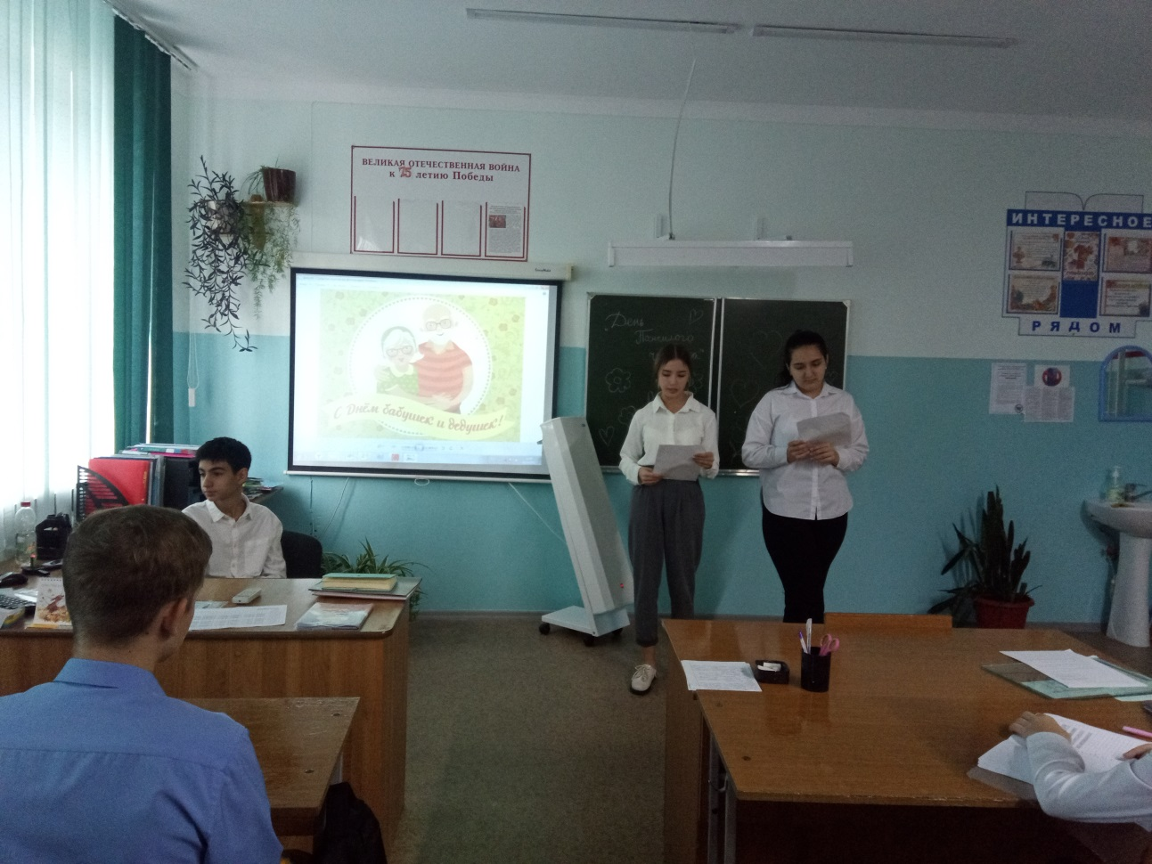  
культмассовый сектор проводит мероприятие, посвященное «Дню пожилого человека»

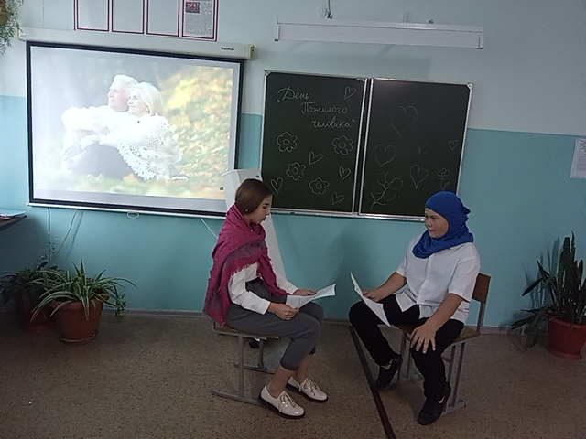  
сценка «Бабушки и внуки»